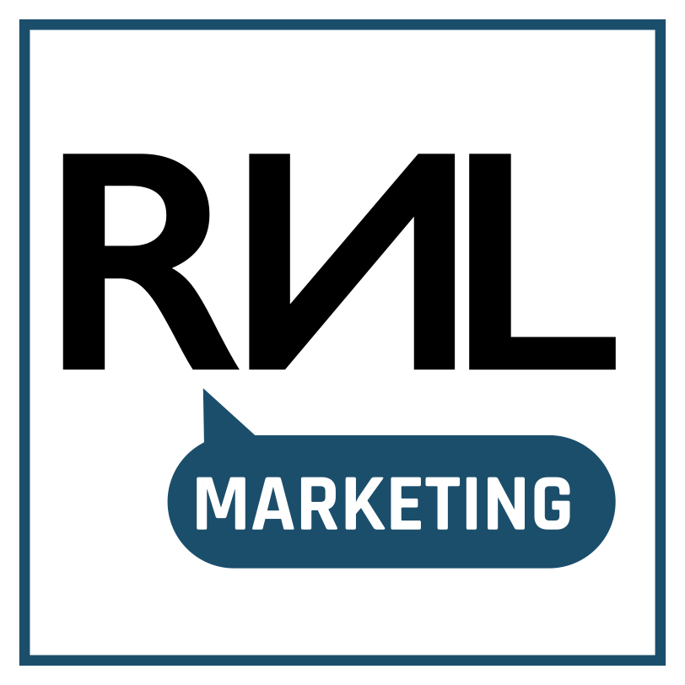
In 10 domande
AI Marketing Diagnostic
Ecco come l'AI sta davvero funzionando (e non funzionando) dentro il tuo team marketing. Questo audit di cinque minuti ti dà chiarezza su come stanno le cose: quali strumenti usa il tuo team, cosa producono e chi risponde del risultato.
Trasforma l'adozione rapida e informale dell'AI del tuo team in un sistema coerente, strutturato e affidabile che continua a far crescere il tuo business.
Due date da conoscere. Da febbraio 2025 le organizzazioni europee devono assicurarsi che le proprie persone siano formate a usare bene l'AI. Da agosto 2026 i contenuti generati dall'AI e gli assistenti AI devono essere riconoscibili come tali. Nessuno dei due è gravoso: sono ormai parte del fare marketing come si deve.

Scegli la risposta più vicina alla realtà del tuo team — le risposte oneste rendono utile il risultato.

1 | Quali strumenti AI usa davvero il tuo marketing, e chi li ha approvati?

 | A | Un elenco aggiornato, con un responsabile indicato per ogni strumento
 | B | Potrei ricostruirlo a memoria e da qualche fattura
 | C | Ognuno sceglie i propri; conosco i principali
 | D | Dovrei chiedere in giro
Un elenco condiviso è la cosa meno costosa di questa pagina e quella che sblocca tutto il resto: spesa visibile, output coerente e una risposta chiara quando un cliente ti chiede cosa usi. È anche il punto da cui parte l'AI Act europeo.

2 | C'è qualcosa che porta il tuo marchio ma funziona su un'AI che non hai sviluppato?

 | A | Sì — e sappiamo che questo ci rende fornitori, non semplici utilizzatori
 | B | Sì, ma lo consideriamo responsabilità del fornitore terzo
 | C | Non ancora, ma è in programma
 | D | Non so bene cosa rientri in questa categoria
Mettere il tuo logo su un assistente AI cambia la tua posizione: smetti di essere cliente dello strumento e diventi chi ne risponde. Meglio saperlo prima del lancio che dopo — l'AI Act ti considera il suo fornitore (articolo 3, punto 3), non semplicemente chi lo usa.

3 | Quando qualcuno parla con il tuo chatbot, assistente o agente vocale AI, gli viene detto che si tratta di AI?

 | A | Sì — dichiarato chiaramente alla prima interazione
 | B | È implicito nel design, non dichiarato
 | C | Solo se lo chiede
 | D | Non ne abbiamo uno, oppure non lo so
Dirlo non costa nulla e protegge la fiducia: alle persone dispiace molto di più essere ingannate che parlare con un bot. Anche l'AI Act lo richiede, alla prima interazione e non su domanda (articolo 50).

4 | Pubblichi immagini, video o audio generati o modificati con l'AI che ritraggono persone, luoghi o eventi?

 | A | Sì — e ognuno di essi è etichettato
 | B | Sì — etichettati a volte, a seconda del canale
 | C | Sì — mai etichettati
 | D | Non che io sappia
Etichettare le immagini sintetiche di persone, luoghi o eventi reali sta diventando rapidamente il segno di un brand credibile. Quando il contenuto può essere scambiato per reale, l'AI Act ne impone la dichiarazione (articolo 50).

5 | Chi approva i testi redatti con l'AI prima che vengano pubblicati?

 | A | Una persona indicata li rivede e li approva
 | B | Chi ha scritto il prompt dà una lettura
 | C | Vengono pubblicati sostanzialmente come generati
 | D | Dipende dal canale e dalle scadenze
L'abitudine più preziosa di questa pagina. Una persona indicata che legge tutto prima della pubblicazione è ciò che protegge il tuo tono di voce, i tuoi fatti e la tua reputazione — e per l'AI Act è anche ciò che elimina l'obbligo di dichiarazione per i testi scritti con l'AI (articolo 50).

6 | Che formazione ha ricevuto il tuo team sugli strumenti AI che usa ogni giorno?

 | A | Formazione strutturata, aggiornata con l'evolvere degli strumenti
 | B | Una sessione informale o un documento condiviso
 | C | Hanno imparato da soli
 | D | Nessuna formazione formale
La formazione è ciò che distingue i team il cui output AI continua a migliorare da quelli in cui resta imprevedibile. Da febbraio 2025 le organizzazioni europee sono anche tenute a fornirla (articolo 4), senza esenzioni per i team piccoli.

7 | Quali dati di clienti o dipendenti finiscono in quegli strumenti?

 | A | Regole scritte; dati personali esclusi o coperti da contratto
 | B | Un'intesa informale su cosa non si può inserire
 | C | Quello che serve per ottenere il risultato migliore
 | D | Non so cosa venga incollato
Un prompt che contiene dati dei clienti resta un trattamento, e l'AI Act lascia il GDPR pienamente intatto accanto a sé (articolo 2, paragrafo 7). Una regola interna chiara evita al tuo team di doverlo valutare caso per caso.

8 | Il tuo targeting fa mai leva sulla vulnerabilità di una persona — età, disabilità o difficoltà economiche?

 | A | No, e le nostre regole di targeting sono scritte
 | B | No, ma non c'è nulla di documentato
 | C | Forse, in alcune campagne
 | D | Dovrei verificare cosa ottimizza la piattaforma
La pubblicità ordinaria è esplicitamente lecita: l'AI Act lo dice testualmente (considerando 29). Il confine è il targeting costruito per far leva sulla vulnerabilità di qualcuno, ed è utile poter mostrare da che parte ti trovi.

9 | Usi l'AI per annunci di lavoro, selezione di candidati o comunicazione politica ed elettorale?

 | A | Nessuno dei due
 | B | Annunci di lavoro o selezione di candidati
 | C | Comunicazione politica o elettorale
 | D | Entrambi, oppure non ne sono certo
Sono i due ambiti in cui il lavoro di marketing quotidiano comporta obblighi più pesanti ai sensi dell'AI Act (allegato III): sorveglianza umana competente, conservazione dei registri e informativa alle persone su cui il sistema è stato usato. Una conversazione da avere prima della prossima campagna, non durante.

10 | Quale decisione sull'AI è ferma nella tua organizzazione perché nessuno sa con certezza a chi spetta?  Una riga. Sii specifico — “chi approva le immagini AI per i social”, non “governance dell'AI”.  È la risposta più utile di questa pagina. Quasi sempre è una questione di chi decide, non di tecnologia — ed è di solito la cosa più rapida da risolvere.

IL TUO RISULTATO
Cosa dicono le tue risposte
Conta le risposte A, B, C e D dalla domanda 1 alla 9.
SOPRATTUTTO C E D  Sperimentale | L'AI è già dentro il tuo marketing, ma corre più veloce di qualsiasi modo condiviso di lavorare. È di gran lunga il risultato più comune e raramente una mancanza di intenzione: succede semplicemente quando strumenti utili arrivano più in fretta del tempo per organizzarli. La buona notizia è che qui i primi miglioramenti sono rapidi ed economici.  Parti da: L'elenco condiviso degli strumenti della domanda 1. Quasi tutto il resto diventa più facile una volta che esiste.

SOPRATTUTTO B  In sviluppo | Le abitudini giuste ci sono, ma vivono nelle persone e non nel modo in cui il team lavora. Regge bene finché qualcuno non se ne va, i volumi non crescono o un cliente più grande non chiede come gestisci l'AI. Mettere per iscritto ciò che il team già fa è un lavoro piccolo con un ritorno sproporzionato.  Parti da: Una policy AI di una pagina e un responsabile indicato per i contenuti pubblicati.

SOPRATTUTTO A  Consolidato | Sai spiegare come il tuo team usa l'AI e mostrare chi ne risponde. Oggi è un vantaggio commerciale e non un costo: rassicura i clienti più grandi, accorcia le conversazioni di procurement e ti permette di adottare nuovi strumenti con fiducia mentre altri esitano.  Parti da: La tua risposta alla domanda 10. A questo livello, la decisione che nessuno prende è ciò che ti frena.

Due risposte meritano un approfondimento. Qualsiasi risposta diversa da A alla domanda 9, o D alla domanda 2, cambia quali regole ti riguardano, non quanto bene le stai rispettando. Nessuna delle due è un problema: entrambe meritano una conversazione prima della prossima campagna.

Vuoi la versione completa?
Questa è la forma breve della diagnosi che utilizzo con i clienti. Prenota una chiamata gratuita di 30 minuti per l'audit approfondito su strumenti, governance dei contenuti e gestione dei dati. Al termine della chiamata l'audit completo resta a te.
Porta con te la risposta alla domanda 10.
calendly.com/studio-rnlmkt/30min

Roseline Lemoine · +39 392 664 9331 · studio@rnlmkt.com · www.rnlmkt.com

Marketing that moves your business.
EN · IT · NL · DE · FR
Redatto sulla base del Regolamento (UE) 2024/1689. Informazioni generali per team di marketing, non consulenza legale.

